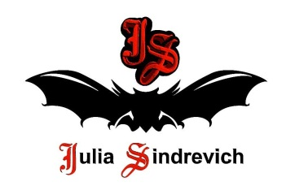
тел. (916) 544-44-44, e-mail: Juliasindrevich@yandex.ru www.juliasindrevich.ru

Прайс-лист $PORT&$LEEP
артикул | наименование товара | цена, руб
S_026 | Жакет-фрак приталенный с лацканами с карманами углами, цвет астра-черн (лицо – 2 астры вискоза с хлопком, изнанка – 1 черн.хлопок), 67хлопок, 33вискоза. 370 гр, к=20 | 9900
S_028 | Брюки прямые с кулисками по поясу и по низу штанин, цвет черно-астра (лицо - 1 черн.мерсеризованный хлопок, изнанка – 2 астры вискоза с хлопком), 67хлопок, 33вискоза. 400 гр, к=15 | 8250
S_029 | Брюки-скинни узкие, цвет черно-астра(лицо - 1 черн мерсеризованный хлопок, изнанка – 2 астры вискоза с хлопком), 67хлопок, 33вискоза. 490 гр, к=18  Возможно в черно-беломколоре, 100% мерсеризованный хлопок. | 11440

Усл.обозначения:
Возможно изготовление на заказ (сроки зависят от модели).
Имеется в наличии.
Продано.

